

Studijski program: Informatika

Predmet: projektovanje informacionih sistema

Predlog resenja

Informacioni sistem teretane

|  |  |
| --- | --- |
| Predmetni nastavnik: | Student: |
| Saša Stamenović | Andrea Petrović 041/2021  Nemanja Nikolić 023/2021  Veljko Maksimović 063/2021 |
|  |
|  |  |

Kragujevac, decembar 2022.

Contents

1.Uvod 3

2. Menu 4

3.Registracija novih clanova 5

4.Aktivnost članova 9

4.Evidencija čišćenja 10

5.Nabavka 11

6.Log in strana 12

6.1.Home page 13

6.1.1.Pregled clanarine 14

6.1.2. Takmicenja 15

16

6.1.3.Prodaja 17

6.1.4.Zakazivanje Treninga 18

6.1.5.O nama 19

7.Trener 20

7.1. Zakazivani treninzi 21

7.2. Treninzi I ishrane 22

8. Odrzavanje 23

8.1 Odrzavanje treninga 24

# 1.Uvod

Ovaj informacioni sistem radi tako što korisniku pri ulazu u teretanu daje opciju da se *čekira* tj. upiše u sistem putem naše aplikacije. Naravno neophodno je da je korisnik aktivni član naše teretane, u suprotnom može da bira da li želi dnevnu kartu ili želi da se učlani. Desktop aplikaciji imaju pristup samo administrator, oni pomoću nje upisuju, brišu nove članove, uvode uplate članarina, menjaju podatke postojećih članova, imaju pregled aktivanosti, kao I sve podatke koje su nama dostupni o članovima teretane. Takođe imaju pregled evidencija koje osoblje za čišćenje ostavlja, i pomoću ove desktop aplikacije administrator naručuju opremu I suplementaciju od naših dobavljača.

Mobile aplikaciju koriste članovi aplikacije, treneri i osoblje za čićenje, stim što njihove aplikacije malo variraju što se tiče funkcionalnosti. Da bi mogli da pristupe funkcionalnostima aplikcije oni se prvo moraju ulogovati. Članovi koriste ovu aplikaciju da bi se čekirali pri ulazu u teretanu, da bi zakazivali treninge sa personalnim treneron, prijavljali na takmičenja, naručivali suplementaciju i opremu za treninge. Takođe imaju i mogućnost pregleda članarine.

Treneri imaju malo drugačiju verziju aplikacije, fokus njihove aplikacije jeste na odobravanje treniga koje su članovi zatražili, i pravljenje treninga i ishrane za članove koje trener trenira.

Osoblje za čišćenje koristi ovu aplikaciju da bi svakog dana prijavljivali probleme u vezi mašina i opreme u teretani ako ih ima. Osoblje za čišćenje čisti teretanu i proverava mašine posle 00:00 kada je teretana zatvorena za vežbače.

* Član – korisnik koji ima članarinu u teretani
* Korisnik – osoba koja trenira bez članarine, koristi dnevnu kartu
* Administrator – osoba koja je zapošljena, radi za šankom i ima pristup desktop aplikaciji
* Trener – trenira i planira ishranu članovima teretane
* Osoblje za čišćenje – oni čište teretanu i proveravaju mašine, zabeležavaju probleme ako ih ima.

# 2. Menu

Početna strana desktop aplikacije nudi 5 opcija:

* Registracija člana/zaposlenih
* Lista članova i zaposlenih
* Aktivnosti
* Evidencija čišćenja
* Nabavka

Svaka od njih će biti detaljnije opisana u nastavku.



# 3.Registracija novih clanova i zaposlenih

Registracija se vrši na recepciji gde se članu/zaposlenom otvara novi nalog, to se vrši preko desktop aplikacije, potrebe su sledeće informacije:

1. Ime
2. Prezime
3. E-mail
4. Telefon
5. Fakultet I index – ovo polje je validno samo ako je u pitanju registracija novog vežbača (člana) i u slučaju da je budući član student tada u startu ostvaruje 20% popusta na članarinu.

Potrebno je i štiklirati odgovarajući *check box,* na desnoj strani se nalaze 4 opcije:

* Administrator
* Član
* Odžavanje
* Trener

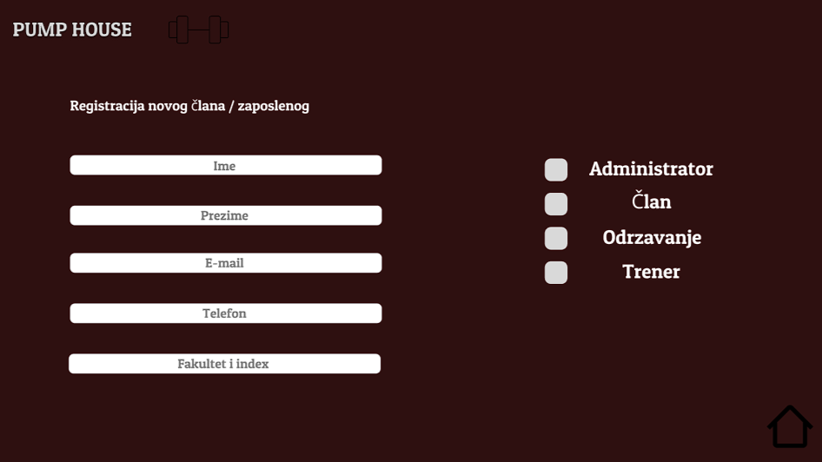

Nakon registracija član/zaposleni se ubaciju u naš sistem, svi podaci o njima se mogu pregledati i izmenjivati u kartici ,,lista članova i zaposlenih’’, koja se nalazi na glavnom meniu. Na kartici lista članova i zaposlenih se nalazi jedna tabela u kojoj se nalazi ime i prezime kao sifra svih članova I zaposlenih. Za pregled više informacija ili izmenu informacija postoji plavo dugme ,,detalji’’ koje se nalazi pored tabele za svakog člana ponaosob.

Pošto je potrebno razlikovati sifru administratora, trenera, zaposleno lice koje održava teretanu i članova, svako od njih ima predefinisan prvi broj u šifri.

* 1*** - Sifra Administratora
* 2*** - Sifra Odrzavanja
* 3*** - Sifra Trenera
* 4*** - Sifra Clanova

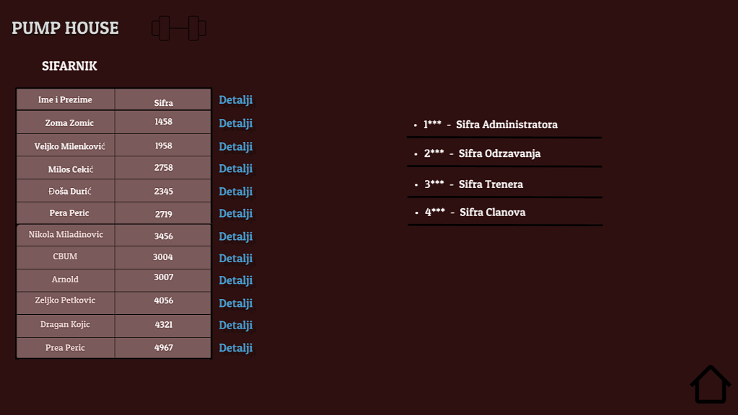

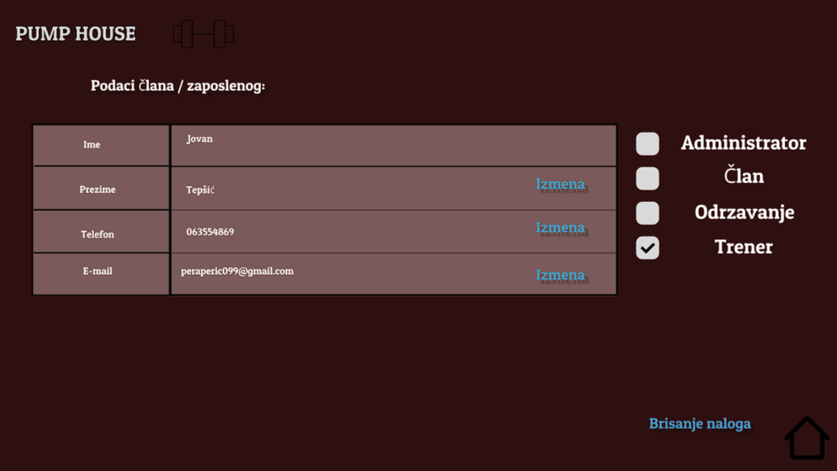

Ovde se sve to može i izmenjivati. U donjem desnom delu kartice postoji opcija brisanje naloga, koja služi da obriše nalog člana/zaposlenog u slučaju da se član tako odluči, ili u slučaju da zapošljeni prekine da radi u teretani. Sa desne strane se naleze ista 4 *check box-a,* stim što ovde sada služe da pokažu o čiji su podaci u tabeli.

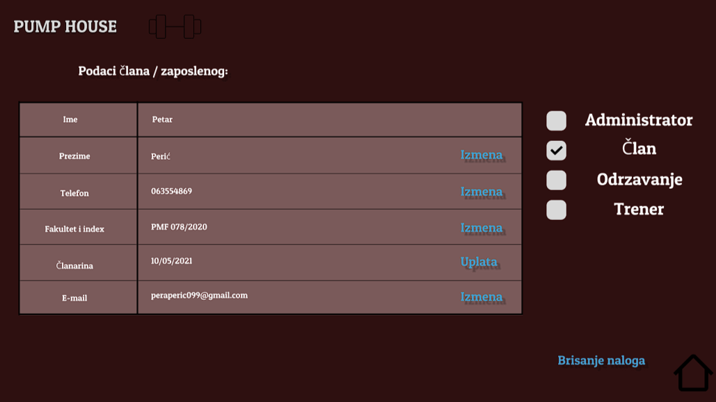

Ovde se beleži uplata članarine članova, kada član uplati članarinu, administrator je obavezan da klikle na plavo dugme ,,Uplata’’ koje se nalazi na kraju kolone ,,Članarina’’. Klikom na to dugme program menja datum uplate članarine I postavlja ga na datum kada je dugme kliknuto. Ovo kolonu kao i kolonu ,,fakultet i index’’ imaju samo članovi teretane, ne zaposleni.

# 4. Aktivnost članova

Treća opcija na glavnom meniju je ,,Aktivnosti’’, ovo dugme vodi do kartice na kojoj se nalazi velika tabela koja beleži čekiranje članova. Sadrži podatke člana kao što su ime i prezime, datum uplate članarine, vreme čekiranja, predstojeća takmičenja (ako je član prijavljen na nekom od predstojećih takmičenja), zakazan termnin (ako član ima zakazan termin), broj telefona i škola (ako je član student). Svi članovi naše teretane imaju 10% popusta na svu suplmementaciju kupljenu kod nas. Tri dana pred istek roka članovi su obavešteni porukom preko aplikacije da je njihova članarina na isteku, i da su dužni da je produže ako žele da nastave da koriste naše usluge. Uplata članarine se vriši na recepciji i sve se to evidentira u naš sistem.

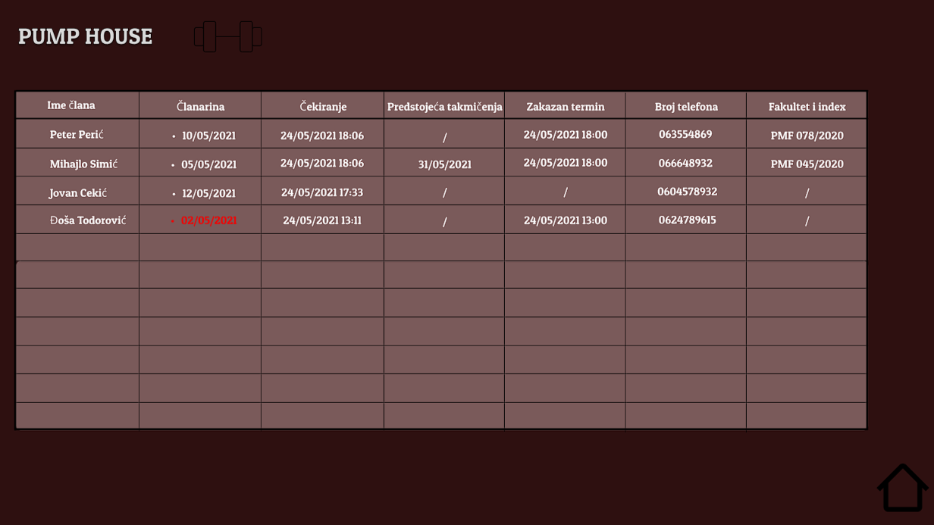

# 5. Evidencija čišćenja

Sledeća opcija na glavnom meniju je ,,Evidencija čišćenja’’, ova opcija vodi na karticu evidencija osoblja za čišćenje gde se leve strane nalazi kalendar, a sa desne strane se nalazi opis problema. Kalendarom se bira datum pregleda opisa problema, nakon biranja datuma, u polju opis problema se prikazuje opis problema koji je evidencija za čišćenje ostavila putem naše mobile aplikacije.

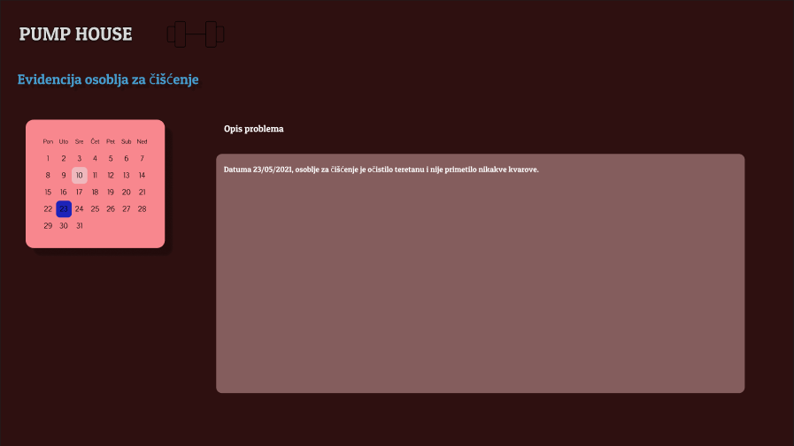

# 6. Nabavka

Poslednja opcija na glavnom meniju jeste ,,Nabavka’’, klikom na nju aplikacija vodi do kartice na kojoj se može proveravati istorija nabavki i slati nov spisak stvari za nabavku. Sa leve strane se nalazi polje u kome se piše zahtev za nabavku, ispod tog polja se nalazi dugme koje šalje spisak našem dobavljaču. Sa desne strane kartice se nalazi jedan calendar preko koga se bira datum, posle odabira datuma se u polje ispod kalendara prikazuje spisak nabavke koje smo poslali u tom danu.

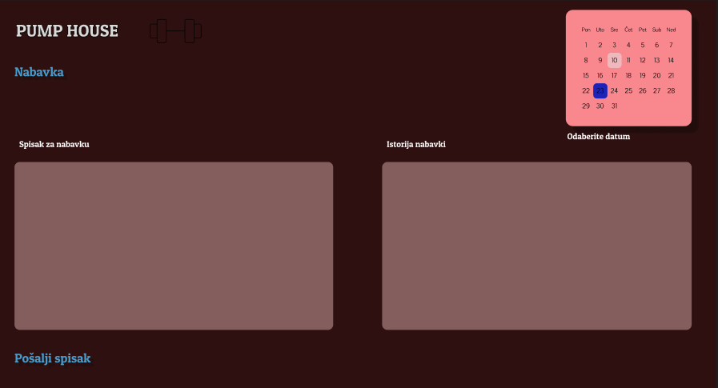

Naša teretana dobavlja svu neophodnu opremu i suplementaciju od naših vernih dobavljača. Tu spadaju:

Mašine, tegovi, bučice, oprema za trening, šipke, proteini, vitamini i razni drugi dodaci ishrani koji služe da povećanje mišićne mase, fizičkih performansi i zdravlju.

# 7. Log in strana

Početna strana sadriži dva neophodna polja koje članovi moraju da popune da bi se ulogovali, naravno pre toga se moraju registrovati kod naših administratora. Kada korisnik ili neko od zaposlenih (treneri ili osoblje za čišćenje) unese svoju e-mail adresu i lozinku treba da klikne na dugmence ,,log in’’ koje se nalazi ispod ovih polja. Pri logovanju, aplikacija proverava da li se ulogovao korisnik načih usluga (član) ili neko od zaposlenih. Razlog za to jeste jer korisnici i zapošljeni nemaju iste opcije.

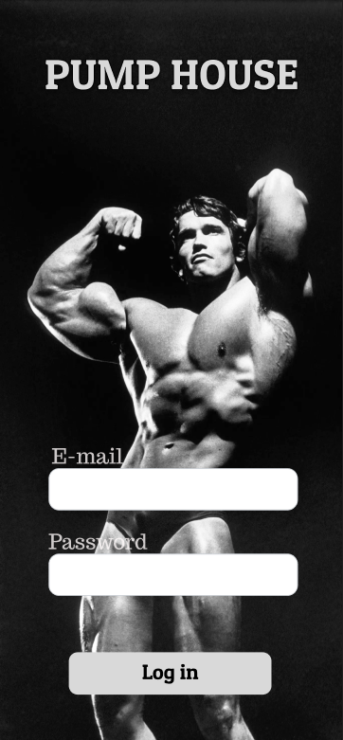

# 7.1. Home page

Posle logovanja, korisnicima se na početnoj stranici nalazi QR kod, (zaposleni nemaju QR kod jer njima to nije neophodno) pomoću kojeg se oni mogu čekirati pri ulasku u teretanu. Na dnu stranice se nalazi dugme ,,log out’’ koje služi ako korisnik želi da se izloguje ili promeni nalog. Na toj strani se takođe u gornjem levom uglu nalazi padajući meni na kojem se mogu birati razne druge opcije, kao što su prodaja, provera članarine, predstojeća takmičenja, zakazivanje termina, naš kontakt i par reči u nama.

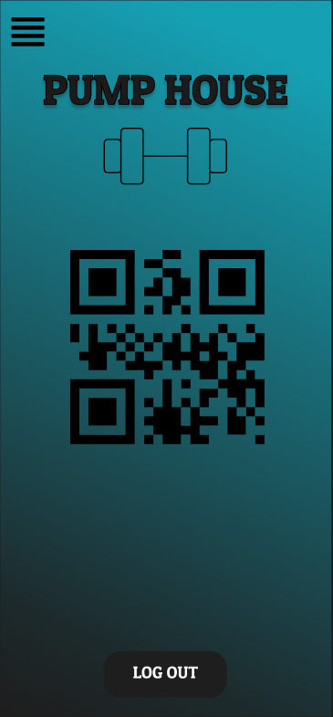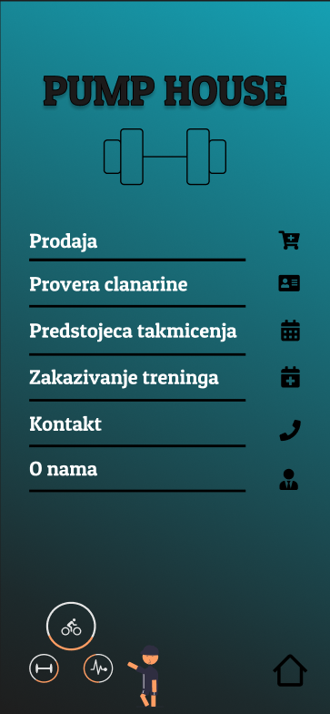

# 7.1.1. Pregled clanarine

,,Provera članarine’’ pokazuje istoriju uplata članarina, ovde se nalazi jedna tabela u kojoj pišu datumi uplate članarina.

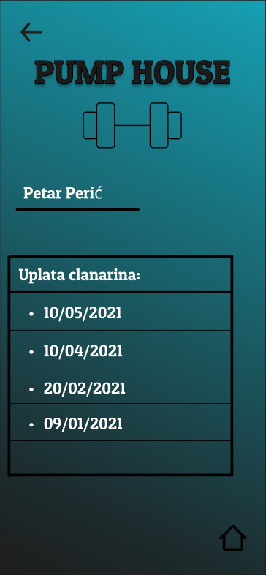

# 7.1.2. Takmicenja

,,Predsojeća takmičenja’’ vode na novu stranu gde se nalazi kalendar na kojem se vide takmičenja koja će se održati u naredna 2 meseca. To nama daje dovoljno vremena da organizujemo takmičenje, a i takmičarima da se pripreme. Mogućnost prijave traje do nedelju dana pred takmičenje. Preko ovog kalendara korisnici takođe mogu da se prijave na takmičenja, datumi kada se održavaju takmičenja su istaknuti, prvim klikom se prikazuje vise informacija za takmičenje koje se održava tog dana, drugim klikom se pokušava upis za takmičenje. Prva tri mesta osvajaju razne popuste i suplemente zavisnosti od svoje pozicije i sporta u kome su se takmičili. Korisnik dobija poruku u vezi prijave.

# 

# 7.1.3. Prodaja

Opcija ,,Prodaja’’ omogućava članovima i zaposlenima da kupuju suplemente i opremu preko nas. Pod suplementima spadaju proteini, kreatin i vitamini, a od opreme mogu da naručuju rastegljive trake, rolere, kajševe, rukavice i gurtne i opremu za fitness i pilates. Posle narudžbine, program to beleži u spisak za nabavku, koju administrator na kraju dana šalje našem dobavljaču.

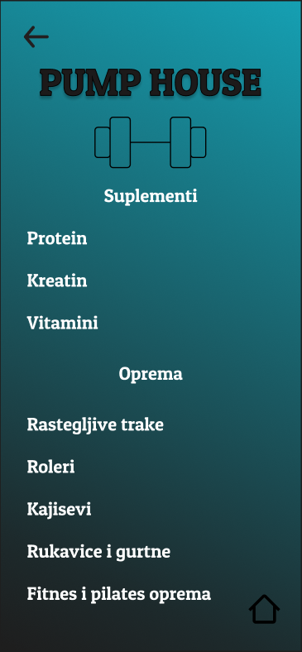

# 7.1.4. Zakazivanje Treninga

,,Zakazivanje treninga’’ takođe vodi ka svom kalendaru, ovde se zakazuju termini, time što korisnik bira datum i vreme kada želi da zakaže termin. Posle odabira termina korisnik biva obavešten da li je zakazivanje uspelo ili ne.

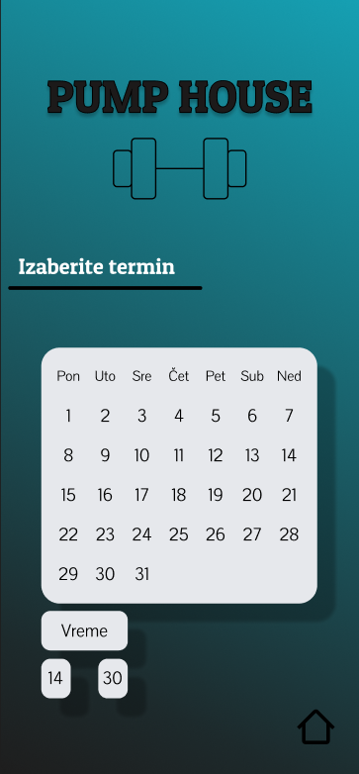

# 7.1.5. O nama

Opcija ,,O nama’’ vodi na novu karticu na kojoj se nalazi naš mail, u slučaju da korisnicima je potrebna neka vrsta podrške ovde nam se mogu obratiti.



# 8. Trener

Za trenere postoji opcija zakazivanje treniga i trenizni i ishrana, a opcije predstojeća takmičenja i provera članarine su izbačene.

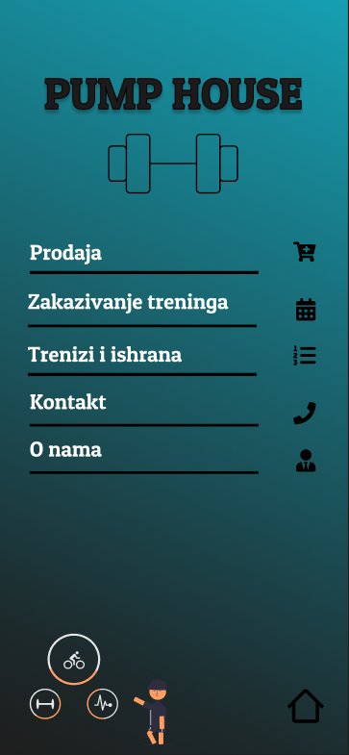

## 8.1. Zakazivani treninzi

Opcija ,,zakazivanje treninga’’ vodi ka novoj kartici gde se nalazi tabela koja sadriži imena i termine korisnika koji su poslali zahtev za zakazivanje termina. Trener ima opciju da prihvati ili odbije zahtev, posle trenerove odluke, adekvatna poruka se šalje korisniku.

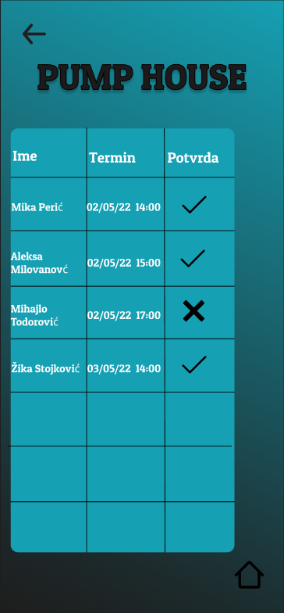

## 8.2. Treninzi I ishrane

Opcija ,,Treninzi I ishrana’’ ima polje u koje se unosi ime člana, ispod tog polja nalazi se drugo polje u kome trener piše trening za tog člana. Ispod ovog polja, na dnu stranice se nalazi treće polje u koje se upisuje plan ishrane za istog korisnika.

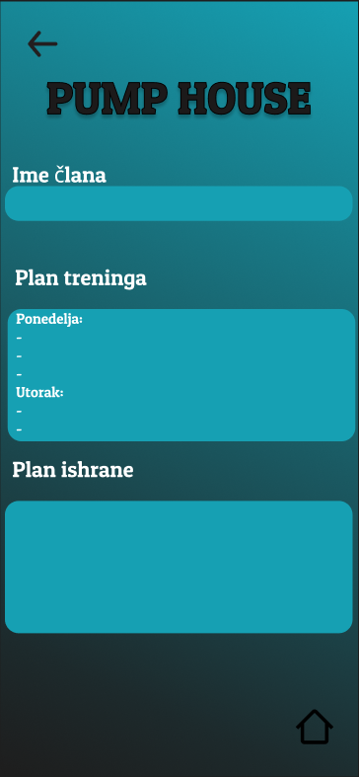

# 9. Odrzavanje

Za osoblje za čišćenje postoji opcija evidencija čišćenja i nabavka, za njih takođe su opcije predstojeća takmičenja i provera članarine izbačene. Osoblje za održavanje evidentira koje mašine su očistili što im znatno pomaže, ako zaborave da su očistili samo provere evidenciju i vide da li je mašina očišćena ili ne, isto važi i za čišćenje teretane. Takođe vode evidenciju o ispravnosti mašina, ako neka mašina nije ispravna održavanje to zabeležava, na mašini se lepi etiketa da mašina trenutno nije u funkciji. Osoblje će pokušati da popravi mašinu, ukoliko mašinu nije moguće popraviti onda naručujemo drugu mašinu od dobavljača. Sva naručena oprema se isporučuje kod nas u magacinu I tu stoji dok osoblje za održavanje ne dobije prvu priliku da je montira u teretani. Oni izbacaju stare neispravne mašine i zamenjuju ih novim.

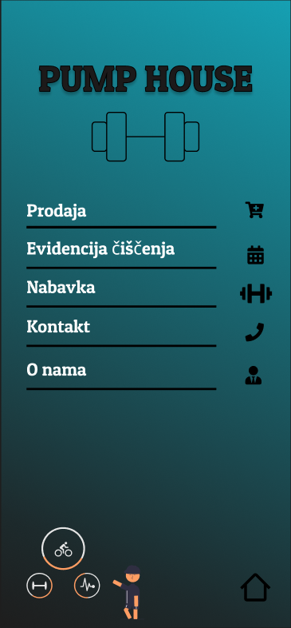

## 9.1 Prijavljivanje problema

Odabirom opcije ,,Evidencija o čišćenju’’ aplikacija vodi ka novoj strani gde se nalazi kalendar za odabir datuma, I polje u koje se opisuje problem, ako ih je bilo.

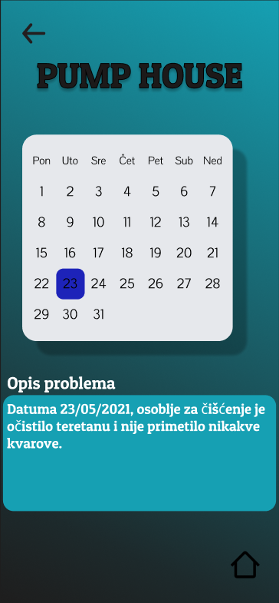

Za razliku od običnih korisnika naši članovi imaju 10% na svu suplementaciju. Mi svu robu direktno naručujemo od naših dobavljača, na sve narudžbine sa većim iznosom od 5000 RSD ne plaća se poštarina. Ovaj sistem takođe ima jako dobar marketing, naši članovi često dobijaju obaveštenja oko popusta suplemenata i oprme, ili obaveštanja o novim proizvodima, putem aplikacije.